
Prolećni semestar, 2023/24

PREDMET:
CS230 – Distribuirsani sistemi

Domaći zadatak: 01

Ime i prezime: Petar Otovic
Broj indeksa: 5460
Datum izrade: 29.02.2024

Tekst domaćeg zadatka:
Nivo 1:
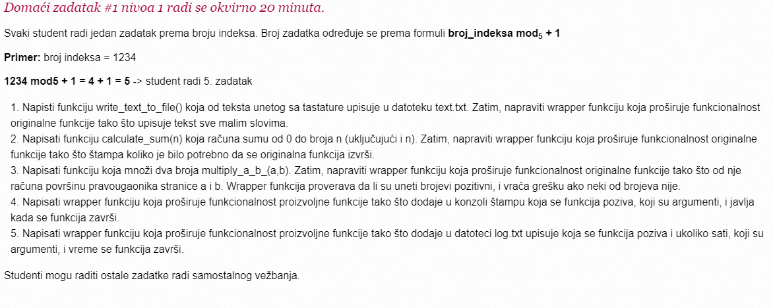
Nivo 2:

Nivo 3:

Domaći zadatak:
Nivo 1:
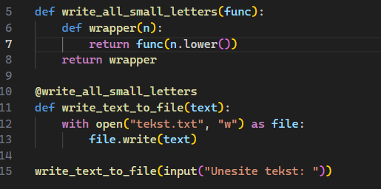
Nivo 2:
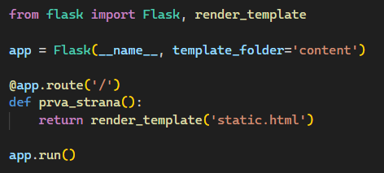
Nivo 3:
